齊來看看您在以下環境範疇的表現如何，並找出需要改善的地方！
檢視一下您在過往一個月內的環保行為：
已達成: | “ ” | 還未達成: | “ ”

自評日期  項目 | /11 | /12 | /1 | /2 | /3 | /4 | /5
- 關掉不需使用的電燈和電器。
- 雙面使用紙張。
- 妥善回收廢紙、塑膠和其他回收物。
- 使用可重用的容器。
- 自備可重用水樽。
- 盡可能使用樓梯，減少使用電梯。
- 盡可能走路、騎自行車或乘坐公共交通工具往返學校。
- 穿簡約衣服、開窗和使用風扇替代冷氣機。
- 設定冷氣溫度於攝氏24-26度之間。
- 當冷氣機開啟時，關閉門窗。
- 刷牙或使用肥皂時，關上水龍頭。
- 縮短淋浴時間。
- 多吃水果、蔬菜和植物性食物。
- 鼓勵家人購買本地和時令的食品。
- 在太陽下晾乾衣物，避免使用乾衣機。

小小的改變也可產生巨大的影響！

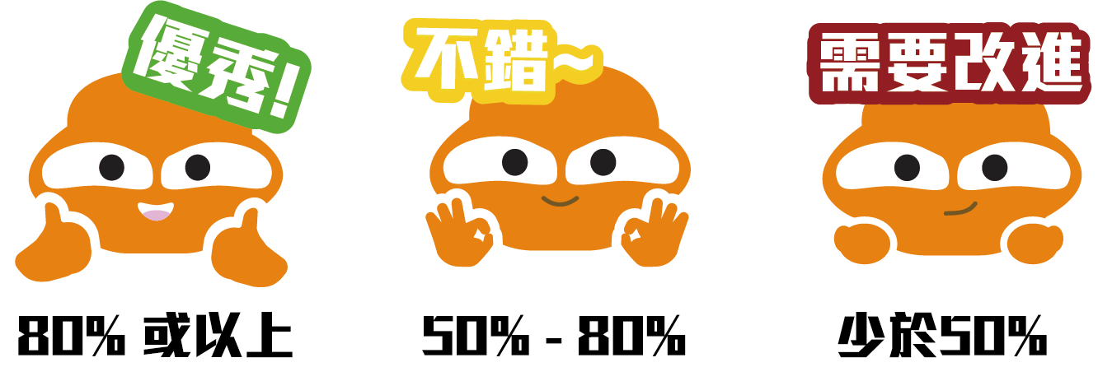  >12 「已達成」項目 | 7-12 「已達成」項目 | <7 「已達成」項目

